Základní škola a mateřská škola, Vrchlabí, Horská 256

Výroční zpráva

školní rok 2020 - 2021
Základní údaje o škole

Název školy dle zřizovací listiny: Základní škola a mateřská škola,
Vrchlabí, Horská 256
Právní forma: příspěvková organizace
IČO: 71005889
IZO: 650063325
Zřizovatel: Město Vrchlabí

Ředitel školy: Mgr. Zuzana Bartošová

Zástupce ředitele školy: PhDr. Miroslava Nováková
Součásti školy: ZŠ Horská 256

ZŠ Lesní 30
MŠ Horská 214
MŠ Dělnická 74
MŠ Lesní 30
ŠD Horská 256
ŠD Lesní 30
ŠJ Horská 214
ŠJ Lesní 30

ŠJ Dělnická 74
Telefon: 499 422 001, 732 874 045
E-mail: zshorskavrchlabi@seznam.cz
www stránky: zshorskavrchlabi.cz

ZŠ Horská 256

- Materiálně-technické podmínky školy

Budova je jednoposchoďová, stojí při frekventované silnici do Špindlerova Mlýna v okrajové části Vrchlabí. V přízemí jsou šatny, dílna, družina, tělocvična a záchody pro chlapce a zaměstnance. V prvním poschodí jsou tři učebny, malá místnost, v níž se vydává školní mléko a ovoce, sborovna a záchody pro děvčata. Vzhledem k současnému počtu žáků jsou všechny prostory vyhovující. Budova je vytápěna lokálními plynovými topidly.
V areálu školy je také hřiště s basketbalovým košem, doskočištěm, houpačkami, kolotočem a průlezkami.
Školní jídelna je v sousední budově mateřské školy.
Vzhledem k nízkému počtu dětí je škola organizována jako malotřídní se dvěma třídami a pěti postupnými ročníky 1. stupně ZŠ.

- Vyučování

Výuka v 1. - 5.ročníku probíhala podle školního vzdělávacího programu pro základní vzdělávání „Učíme se pro život“. Při vyučování jsou voleny postupy respektující věkové a individuální zvláštnosti dětí, v nižších ročnících probíhá vyučování hravou formou, ve vyšších ročnících je často volena heuristická metoda. Ve třídách jsou integrováni žáci s vývojovými poruchami učení, kterým se vyučující individuálně věnují.

- Personální zabezpečení činnosti školy

Na škole pracují 4 pedagogické a 4 nepedagogické pracovnice. Obě učitelky mají odbornou aprobaci pro 1.stupeň ZŠ, rovněž tak obě vychovatelky mají odpovídající vzdělání. Dvě učitelky absolvovaly kurz angličtiny a němčiny, který zajišťovala Školská agentura Trutnov, kurzu angličtiny NIDV Hradec Králové, zúčastnily se zahraniční stáže v Londýně a ve Vídni v rámci vzdělávacího programu Socrates, Mezinárodní letní jazykové školy v Plzni, školení učitelů v rámci projektu P I – Informační gramotnost. Paní vychovatelka absolvovala logopedický kurz. Všechny vyučující navštěvují v průběhu školního roku odborné semináře v rámci dalšího vzdělávání k předmětům, které učí, pořádané Školským zařízením pro DVPP v Hradci Králové. (viz příloha č.1)

Činnost školy je zajištěna těmito pedagogickými pracovníky:
Funkce | Aprobace | Vyučované předměty | Délka praxe
ředitelka | 1.-4. r. ZŠ - Hv | Čj, Inf, Hv | 36
učitelka | 1.-4. r. ZŠ - Tv | 1., 2. ročník + AJ | 33
učitelka | vychovatelství | Prv, Vl, Př, M, výchovy, ŠD | 36
vychovatelka | vychovatelství | ŠD | 31

nepedagog. pracovnice:
asistentka
školnice
účetní
vedoucí školní jídelny

- Zápis a odchod žáků do jiných škol

Zápis do prvních tříd tentokrát neproběhl klasicky, ale pouze písemným podáním přihlášek. Celkem se zapsalo 5 dětí, nikdo nepožádal o odklad povinné školní docházky.
Z 5. ročníku odešli 4 žáci na ZŠ Nám. Míru, 1 žákyně byla přijata ke studiu na osmiletém gymnáziu.

- Údaje o vzdělávání žáků k 30. 6. 2021

celkový počet žáků: 24
celkový počet tříd: 2
průměrný počet žáků na třídu: 12

ročník počet žáků prospělo s vyzn. prospělo neprospělo
1. | 5 | 4 | - | 1
2. | 5 | 4 | 1 | -
3. | 4 | 3 | 1 | -
4. | 5 | 2 | 3 | -
5. | 5 | 2 | 3 | -

 | 1.pololetí | 2.pololetí
počet dětí s druhým stupněm z chování | - | -

 | 1.pololetí | 2.pololetí
počet neomluvených hodin | - | -

- Mimoškolní aktivity

Na každý měsíc školního roku je plánována jedna celoškolní soutěž, jejíž náměty jsou voleny tak, aby každý žák našel uplatnění v některé z nich.
Děti se snažíme vést ke vzájemné pomoci, ohleduplnosti a toleranci nejen mezi sebou, ale také vzhledem k lidem postiženým a handicapovaným. Proto se účastníme různých charitativních akcí, z nichž některé se u nás již staly tradicí. Škola je zapojena do těchto charitativních projektů:
- CHRPA (podpora výcviku koní pro hippoterapii)
- Slůně (zakoupení přístroje k výzkumu leukémie)
- Sbírej toner (podpora ústavů pro mentálně postižené)
- Fond Sidus - pomoc nemocným dětem – (Pediatrické klinice pražské, Fakultní nemocnice v Motole, Dětské klinice Fakultní nemocnice Olomouc, individuálním pacientům)
Další celoroční projekty:
- Školní mléko
- Ovoce do škol
- Celé Česko čte dětem

Ve škole probíhá sběr starého papíru, baterií a elektroodpadu, z výtěžku pořizujeme sportovní náčiní nebo odměny pro děti.
Na škole byly nabídnuty tyto zájmové útvary:
- Pétanque
- pohybové hry – pouze venku
- výtvarný kroužek
- počítačový kroužek - nemohl být z důvodu mimořádných opatření
- logopedie - nemohlo být z důvodu mimořádných opatření
Spolupracujeme s Lyžařskou školou Lenka, která pro děti každoročně pořádá školu ve sjezdu na lyžích, dále spolupracujeme se Správou KRNAP a účastníme se jejich různých akcí, výstav a soutěží, v průběhu celého roku spolupracuje s oddělením ekologické výchovy. Abychom motivovali žáky ke četbě, navštěvujeme pravidelně knihovnu,
Zúčastnili jsme se také různých výtvarných a sportovních soutěží, v nichž jsme získali několik předních míst.
Každoročně pořádáme pochod na Žalý, Vánoční besídku, Masopust, Čarodějnice, Den dětí a oslavu Dne matek s programem a pohoštěním.
Ne všechny tyto aktivity bylo letos možné splnit vzhledem k mimořádným opatřením.
Žáci 2. a 3. ročníku se zúčastňují plaveckého výcviku v Jilemnici, který byl však nakonec v důsledku koronaviru zrušen.
O našich různých akcích posíláme zprávy do městského časopisu PULS.

Bohužel, školní rok byl poznamenán epidemií koronaviru a několikaměsíčním uzavřením škol. Výuka probíhala distančně přes Microsoft Teams, během prvního týdne byla nastavena pravidla, takže probíhala denní výuka dle předem stanoveného rozvrhu, někteří žáci chodili jednotlivě na konzultace do školy. Vzájemná komunikace a konzultace s rodiči probíhala mailem, telefonicky nebo přes WhatsApp. Do distanční výuky se zapojili všichni žáci.

Akce školy:

Září | 2. | Slavnostní zahájení školního roku
 | 3. | Adaptační výlet Svoboda n. Úpou – farmapark Muchomůrka  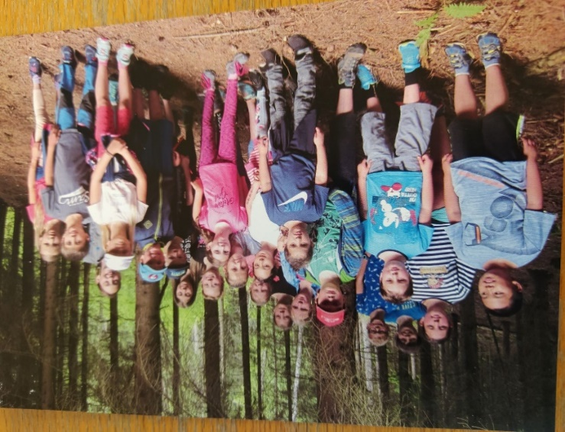
 | 8. | Úvodní třídní schůzky
 | 15. | Výstava Tma přede mnou
 | 25. | Buď safe online – workshop – bezpečnost na internetu
Říjen | 14. | Zahájení distanční výuky
Listopad | 27. | Ukončení distanční výuky  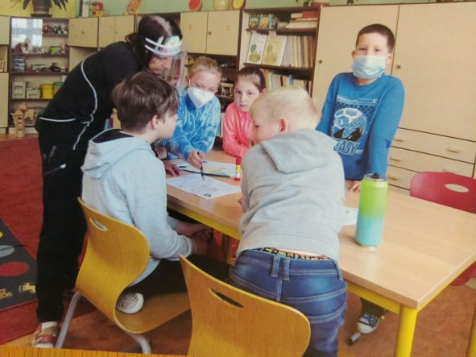
Prosinec | 4. | Vyhodnocení sběru elektro a baterií
 | 5. | Mikuláš  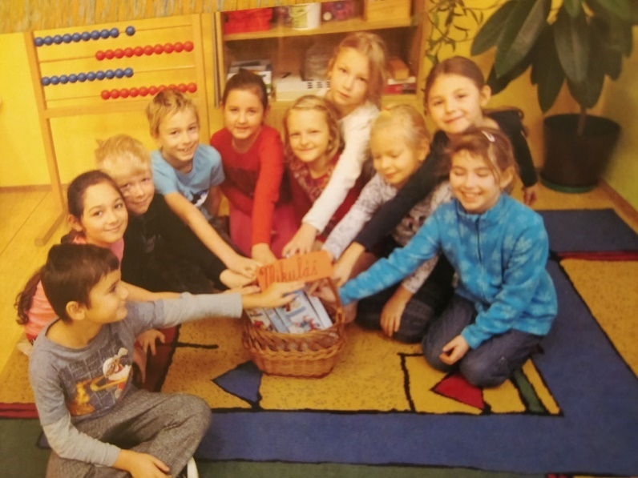
 | 17. | Školní vánoční úniková hra
 | 18. | Vánoční besídka
Leden | 4. | Zahájení distanční výuky
Únor
Březen
Duben | 12. | Zahájení prezenční výuky ve všech ročnících  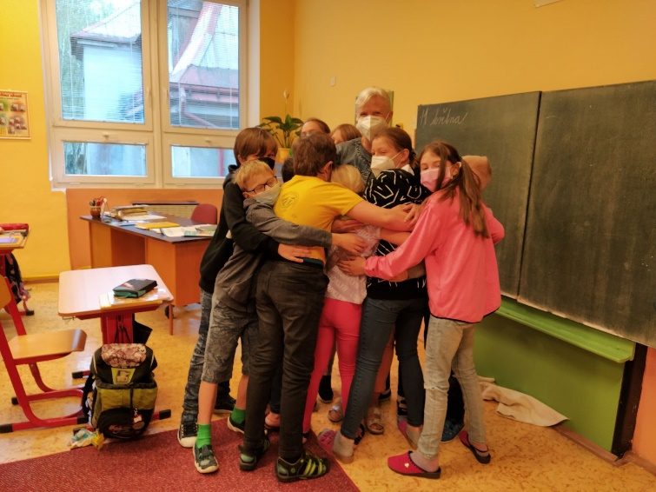
Květen | 17. | Činnostní učení v přírodě
Červen | 1. | Den Dětí
 | 11. | fotografování
 | 10. | Hartecká alej
 | 17. | Turnaj ve hře Dáma
 | 24. | Vyhodnocení sběru elektro a baterií
 | 25. | Školní výlet vláčkem Bubáčkem na Benecko  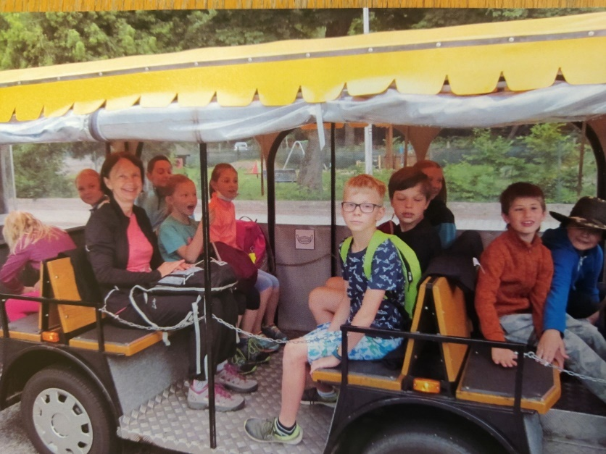
 | 30. | Slavnostní ukončení školního roku.

Během distanční výuky probíhaly tyto pravidelné akce:
- Ranní cvičení
- Pohádka na dobrou noc
- „pokec“
Účast žáků na těchto mimovyučovacích aktivitách byla dobrovolná, ale i přesto hojná, čtení pohádek se někdy účastnily i celé rodiny.

O činnosti naší školy vedeme na webu kroniku i s fotodokumentací.

ZŠ Lesní 30

- Materiálně-technické podmínky školy

Budova je jednoposchoďová. Je v bývalém areálu zámku v Podhůří – Vrchlabí 3.
V přízemí jsou šatny, tělocvična, dvě učebny, sborovna, ředitelna, oddělení školní družiny, které se v dopoledních hodinách používá jako odborná učebna pro výuku hudební výchovy. Dále sklad sportovního náčiní, sklad učebnic, WC pro zaměstnance a WC pro chlapce. V prvním poschodí jsou tři učebny, odborná učebna výpočetní techniky, WC pro dívky a sklad učebních pomůcek. Ke škole je chodbou napojena školní kuchyně s jídelnou. V prvním patře nad kuchyní je další oddělení školní družiny, předškolní třída mateřské školy a kancelář vedoucí školní jídelny.
Všechny prostory jsou pro žáky vyhovující. Budova má vlastní plynovou kotelnu. Postupně byla vyměněna okna.
V areálu školy je travnatá plocha s houpačkami, hrazdami, novým fotbalovým hřištěm s umělým povrchem, doskočištěm a s altánem, který byl přebudován z rozpočtu MMR na Venkovní polytechnickou učebnu. Z této dotace byly rovněž provedeny stavební úpravy zajišťující bezbariérovost školy.
Celkové vybavení školy učebními pomůckami, hračkami a sportovním nářadím je na standardní úrovni, vybavení žáků učebnicemi a pracovními sešity zcela vyhovující.
V oblasti výpočetní techniky je k dispozici nová učebna s interaktivní tabulí, která byla vybudovaná z peněz EU.
Je zde celkem 13 počítačů. Učebna je využívaná pro výuku informatiky v páté třídě, reedukaci pro žáky s SPÚ a pro doplnění výuky v ostatních třídách.

- Přehled vzdělávání

Škola je plně organizovaná s pěti postupnými ročníky 1. stupně ZŠ.
Výuka probíhala v 1. – 5. ročníku podle školního vzdělávacího programu pro základní vzdělávání „Učíme se pro život“. Při vyučování jsou voleny postupy respektující věkové a individuální zvláštnosti dětí, v nižších ročnících probíhá vyučování hravou formou, ve vyšších ročnících je často volena heuristická metoda. Ve třídách jsou integrováni žáci s vývojovými poruchami učení, kterým se vyučující individuálně věnují.

- Personální podmínky

Na škole pracuje 9 pedagogických a 6 nepedagogických pracovníků. Všichni pedagogičtí pracovníci mají odpovídající pedagogické vzdělání, v průběhu školního roku se účastní odborných seminářů a vzdělávacích akcí zaměřených k předmětům, které vyučují, pořádaných Školským zařízením pro DVPP v Hradci Králové.

Činnost školy je zajištěna těmito pedagogickými pracovníky:
Funkce | Aprobace | Vyučované předměty | Délka praxe
zástupkyně ředitelky | 1. – 5. r. ZŠ | 5. ročník | 31
učitelka | 1. - 5. r. ZŠ | 2. ročník | nad 32
učitelka | 1. – 5. r. ZŠ | 3. ročník | 21
učitelka | 1. – 5. r. ZŠ | 4. ročník (1/2 úvazek) | 21
učitelka | 1. – 5. r. ZŠ | 1. ročník, reedukace | 29
učitelka | 1. – 5. r. ZŠ | 4. ročník (1/2 úvazek) | nad 32
vychovatelka | vychovatelství | ŠD | nad 32
vychovatelka | vychovatelství | ŠD | 5
Výuku angličtiny ve škole zajišťuje ve všech ročnících rodilá mluvčí.

Nepedagogičtí pracovníci:
asistentka
školník
vedoucí kuchařka
kuchařka
vedoucí školní jídelny
uklízečka
Z rozpočtu Šablon III ve škole pracovala školní asistentka.

4. Zápis a odchod žáků do jiných škol

Zápis do prvních tříd tentokrát neproběhl klasicky, ale pouze písemným podáním přihlášek. Celkem se zapsalo 25 dětí, z toho bylo povoleno 6 odkladů povinné školní docházky.
Z 5. ročníku 14 žáků odešlo, 10 žáků na ZŠ Školní, 3 žáci na ZŠ Nám. Míru a 1 žákyně byla přijata ke studiu na osmiletém gymnáziu.

5. Údaje o vzdělávání žáků k 30. 6. 2020

celkový počet žáků: 81
celkový počet tříd: 5
průměrný počet žáků na třídu: 16,2

ročník počet žáků prospělo s vyzn. prospělo neprospělo
1. | 19 | 19 | - | -
2. | 18 | 18 | - | -
3. | 10 | 8 | 2 | -
4. | 20 | 9 | 11 | -
5. | 14 | 9 | 5 | -

 | 1. pololetí | 2. pololetí
počet dětí s druhým stupněm z chování | - | -

 | 1. pololetí | 2. pololetí
počet neomluvených hodin | - | -

- Mimoškolní aktivity
Děti se snažíme vést ke vzájemné pomoci, ohleduplnosti a toleranci nejen mezi sebou, ale také vzhledem k lidem postiženým a handicapovaným. Proto se účastníme různých charitativních akcí, z nichž některé se u nás již staly tradicí. Škola je zapojena do těchto charitativních projektů:
- CHRPA (podpora výcviku koní pro hippoterapii)
- Slůně (zakoupení přístroje k výzkumu leukémie)
- Sbírej toner (podpora ústavů pro mentálně postižené)
- Fond Sidus - pomoc nemocným dětem – (Pediatrické klinice pražské, Fakultní nemocnice v Motole, Dětské klinice Fakultní nemocnice Olomouc, individuálním pacientům )
Další celoroční projekty:
- Školní mléko
- Ovoce do škol
- Celé Česko čte dětem
Na škole byly nabízeny tyto zájmové útvary:
- angličtina - nemohla být z důvodu mimořádných opatření
- počítačový kroužek - nemohl být z důvodu mimořádných opatření
- logopedický kroužek - nemohl být z důvodu mimořádných opatření
- sborový zpěv – nemohl být z důvodu mimořádných opatření
- kroužek Šikulové (z grantového programu Města Vrchlabí) – nakonec neproběhl
Na každý měsíc školního roku je plánována činnost tak, aby každý žák našel uplatnění v některé z nich. Celý projekt se nazývá „Na co se těšíme“.

Bohužel, školní rok byl poznamenán epidemií koronaviru a několikaměsíčním uzavřením škol. Výuka probíhala distančně přes Microsoft Teams, během prvního týdne byla nastavena pravidla, takže probíhala denní výuka dle předem stanoveného rozvrhu, někteří žáci chodili jednotlivě na konzultace do školy. Vzájemná komunikace a konzultace s rodiči probíhala mailem, telefonicky nebo přes WhatsApp. Do distanční výuky se zapojili všichni žáci.

Akce školy:

Září | 1. | Slavnostní zahájení školního roku
 | 2. | Adaptační vycházka žáků 3., 4. a 5. třídy do Vrchlabí a zpět.
 | 7. | Třídní schůzky s rodiči žáků.
 | 29. | Zahájení projektu dopravní výchovy ve 3., 4. a 5. třídě – „Zebra se za tebe nerozhlédne.“
 | 29. | Slavnostní vyhlášení vítězů celoškolní soutěže o nejkrásnějšího draka roku 2020  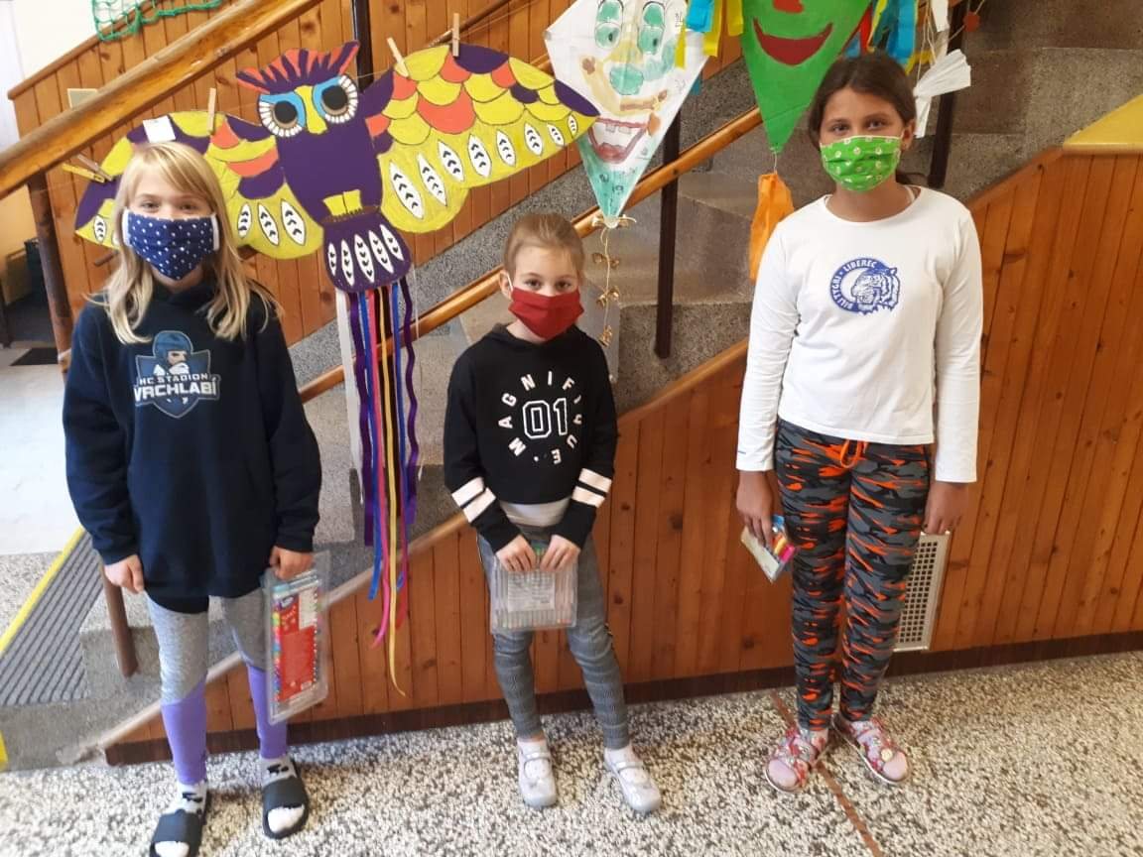
Říjen | 14. | Zahájení distanční výuky
Listopad | 27. | Ukončení distanční výuky
Prosinec | 5. | Mikulášská nadílka  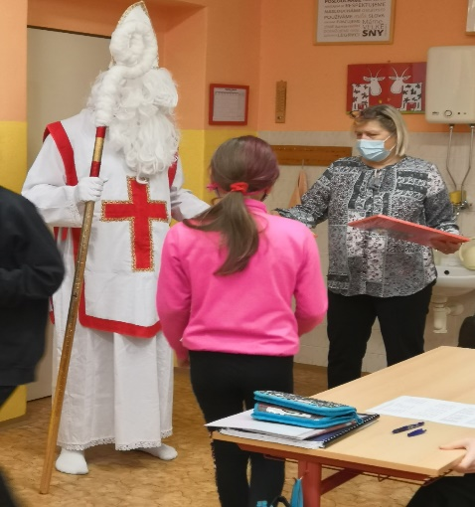
 | 18. | Třídní vánoční besídky s nadílkou, vánoční dílničky.  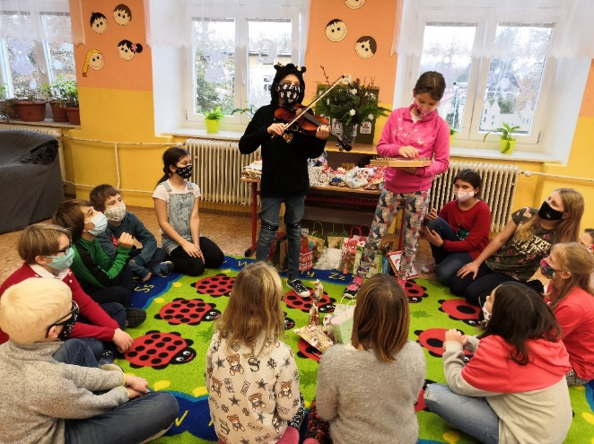
Leden | 4. | Zahájení distanční výuky
Únor
Březen
Duben | 14. | Online program k třídění a recyklaci odpadů – Tonda obal na cestách – ve všech třídách.  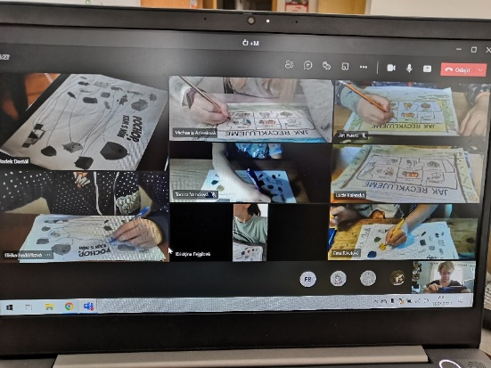
 | 30. | „Čarodějnice“ v 1. a 2. třídě  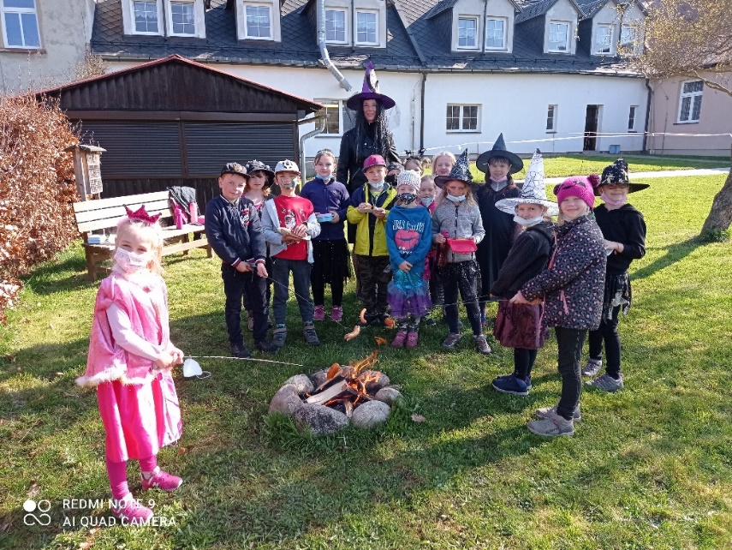  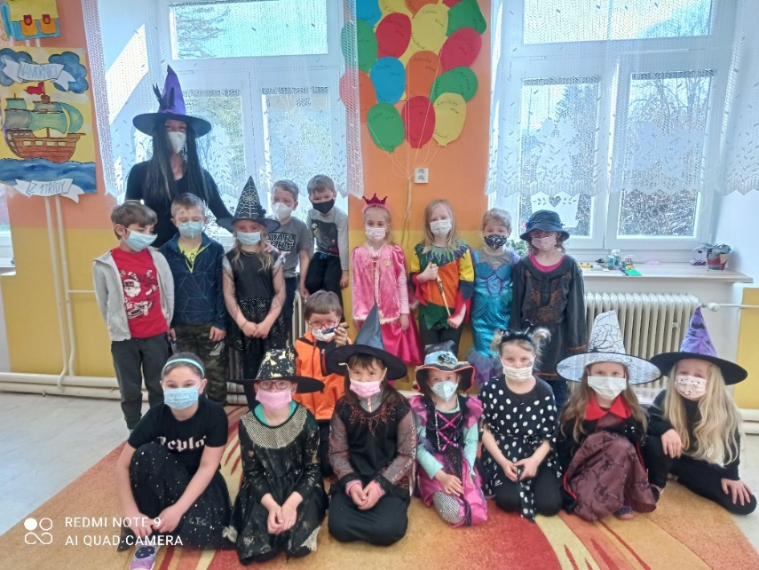
Květen | 17. | Zahájení řádné prezenční výuky dle rozvrhu ve všech třídách
Červen | 1. | Den dětí – sportovní orientační závody smíšených družstev žáků školy  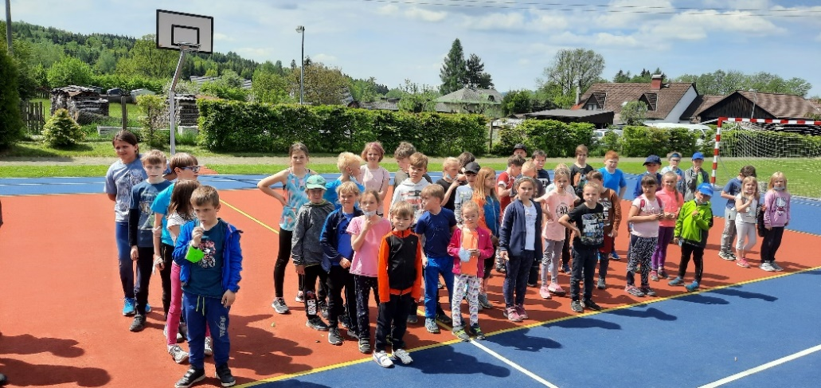  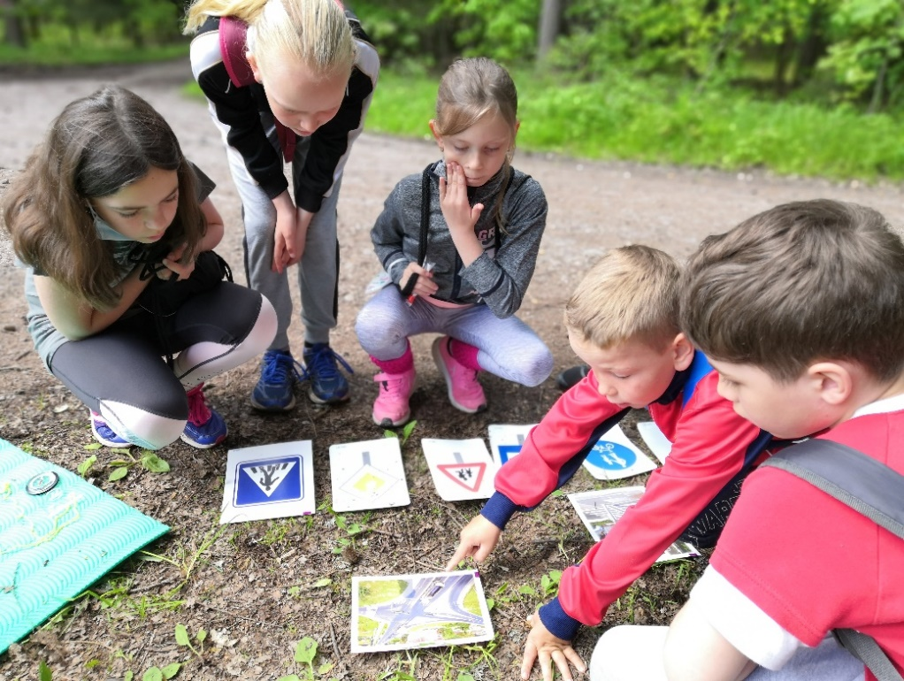  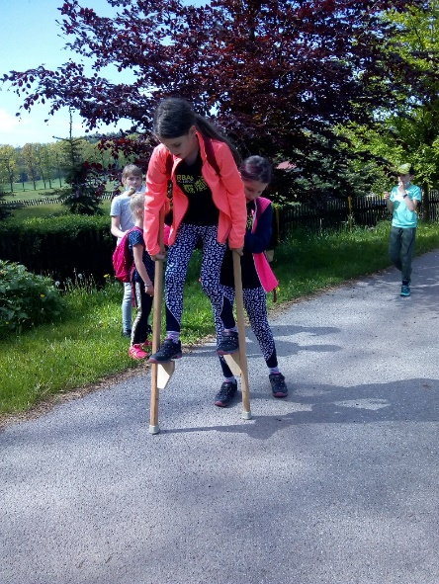
 | 3. | Třídní fotografování
 | 16. | Hartecká alej – běžecké závody DDM Pelíšek  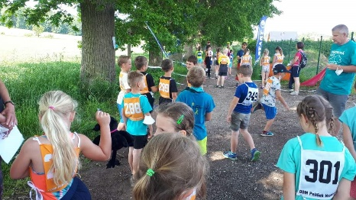
 | 22. | Školní výlet – Benecko – Lufťákova stezka  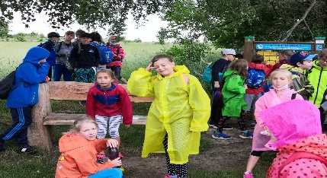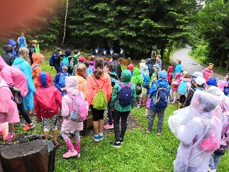
 | 23. | Slavnostní otevření naučné stezky v Hartě Podhůří – projekt ZŠ Školní Vrchlabí – Valím na valy – 2. třída  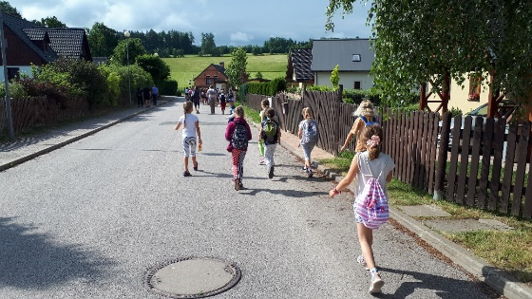
 | 24. | Slavnostní vyřazování žáků 5. třídy  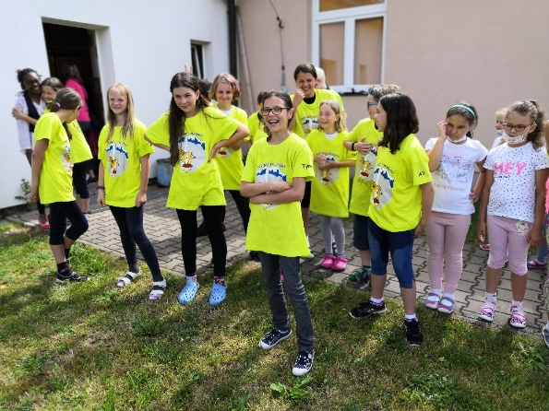
 | 25. | Ukázka práce se psy – aktivity  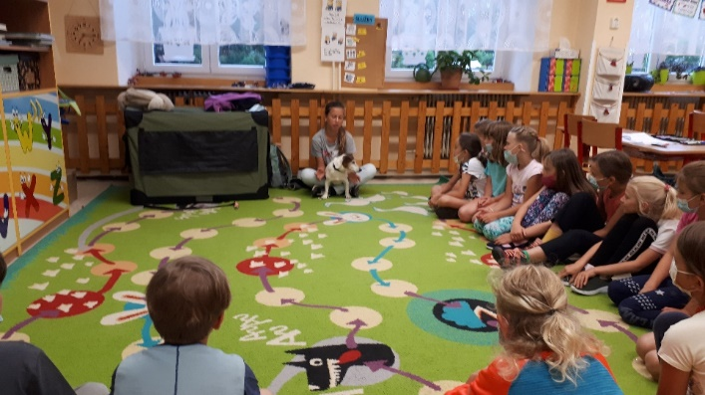  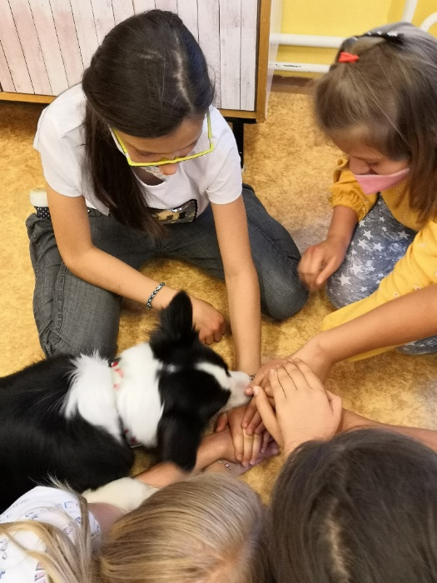
 | 30. | Slavnostní ukončení školního roku

7. Údaje o výsledcích inspekční činnosti provedené Českou školní inspekcí

V tomto školním roce proběhla tematická inspekce na distanční výuku, která naši školu hodnotila velmi kladně. Jako příkladné zhodnotila zapojení všech žáků do distanční výuky.

8. Údaje o školské radě

Školská rada byla zřízena 1. 1. 2006, má 6 členů, schází se 2x ročně.

9. Základní údaje o hospodaření školy

Veškeré údaje o hospodaření školy jsou zpracovány ve finančních uzávěrkách a ve výkazech P1 - 04.

Vrchlabí, dne 31. srpna 2021

Mgr. Zuzana Bartošová
ředitelka

